# 1 系统目标

为规范各类器械、耗材出入库、销售开票、报损等流程，减少手工制单带来的各类差错，方便各类数据汇总、统计分析，特开发一套医疗器械销售管理平台。

# 2 约定

以下操作在本系统中均统一称为发货操作。

1. 通过快递方式向医院补货；
2. 业务员向医院送货；
3. 业务员携带手术包到医院进行跟台。

以下操作在本系统中均统一称为退货操作。

1. 因为器械、耗材有效期等原因，造成医院向公司退货；
2. 业务员携带手术包中器械未用完退回公司仓库；
3. 因医院间调货导致器械退回公司仓库。

以下操作在本系统中均统一称为开票操作。

1. 业务员在手术跟台后，随即进行器械用量确认并开票；
2. 医院寄售器械，在约定周期内，进行器械用量批量确认并开票。

# 3 系统用户

系统用户包括：供应链管理人员、库管人员、销售人员、财务审计人员、销售主管和系统管理员共五类。

其中，供应链管理人员主要负责各类单据、申请的审核，以及报损处理；库管人员负责根据各类系统单据（出库单、退库单等）进行产品清点、核对及交割；销售人员负责出库申请、退库申请、开票申请以及盘库；财务审计人员负责不定期的抽插盘库；销售主管负责各类销售数据的统计分析（产品、医院、团队销售占比，团队销售业绩变化等）；系统管理员负责账号管理、权限分配、医院信息维护、销售团队维护等。

# 4 系统功能

## 4.1 概述

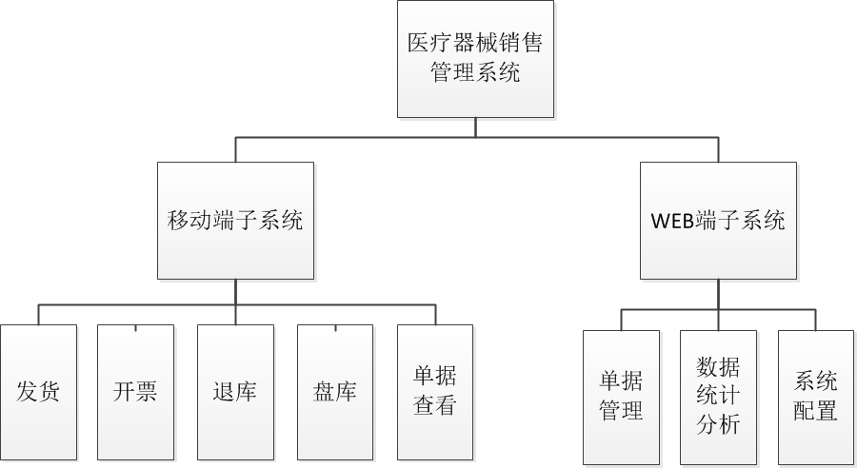

图1 系统一级模块层次结构（增加日志）

系统包含：微信小程序和WEB管理后台两大子系统，各子系统功能如图1所示。其中，微信小程序主要完成发货申请、扫码/开票及盘库等操作；WEB管理后台主要完成各类订单的审核、系统管理、数据分析等操作。

除上述功能外，由后台定时任务扫描各医院库存情况，若存在超期未用产品（进入医院库存1周后仍然未使用），将向设定的销售主管、供应链主管和对应团队销售人员发送提示短信。短信内容包括：销售团队、医院、产品、超期情况等信息。

## 4.2 小程序端

小程序端包含：扫码/开票、发货、盘库及单据查看四项功能。

1. 扫码/开票：销售人员通过该功能完成销售确认、开票申请和退库申请。其中，销售确认包括：单次跟台销售确认、月度批量销售确认，销量确认完成后自动提交开票申请。不论销售确认、开票申请还是退库申请，均可通过扫码逐个录入，或者通过批次号批量录入产品信息，如图2和图3所示。

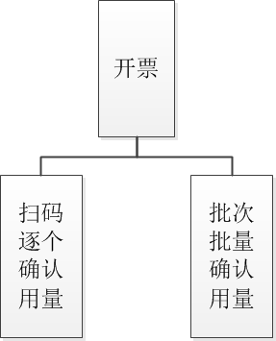 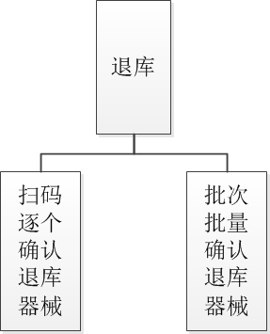

图2 开票功能子模块 图3 退库功能子模块

1. 发货：销售人员通过该功能完成发货申请，销售人员只需要选择产品、确认数量、指定收货医院，即可提交发货申请。
2. 盘库：销售人员通过该功能完成团队所辖医院的库存盘点。财务审计人员通过该功能完成所抽查医院的库存盘点。若某个医院有多个库存点位，则还需选择库存点位。盘点操作支持扫码逐个录入，或者通过批次号批量录入在库产品信息，如图4所示。

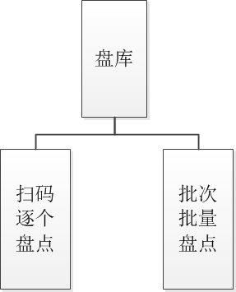

图4 盘库功能子模块

1. 单据查看：销售人员可在单据查看页面查看自己发起、已完成的发货、开票、盘库等各类操作的历史记录，如图5所示。

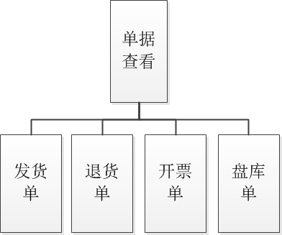

图5 单据查看功能子模块

## 4.3 WEB后台

WEB后台分四个子功能模块：单据管理、系统配置、数据统计与系统日志四项功能。

1. 单据管理：供应链管理员通过该功能完成各类单据的查看、审核以及添加功能，如图6所示。其中，发货单需进行审核；开票单需进行审核和开票；退库单需进行审核；盘库单可查看，如果存在库存差异需人工处理；报损单可进行查看、添加和审核。

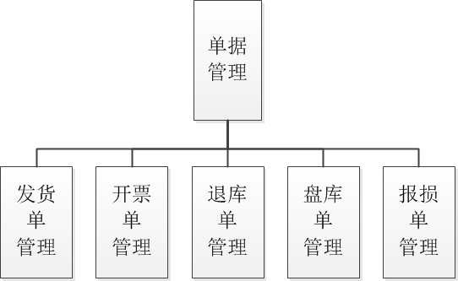

图6 单据管理功能子模块

1. 系统配置：系统管理员通过该功能完成员工及账号管理（含账号权限）、团队及团队员工管理、医院管理，如图7所示。上述各类信息管理均包含对应信息的增、删、改和查四项功能。系统配置功能页面中不包含短信接口地址、超期提醒短信发送范围设置。相关配置在配置文件中直接配置。特别需要说明的是，每个医院均有唯一且不变代码，有新医院加入时，由系统管理员在系统中直接添加医院名称及其代码。

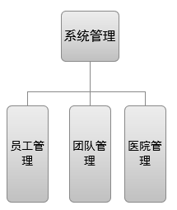

图7 系统配置功能子模块（改图）

1. 数据统计：销售主管通过该功能完成各类销售数据的统计与分析，包括：在设定的统计期间内各医院销售额占比情况、各产品类型销售占比情况、各厂商产品销售占比情况、各团队销售占比情况、各团队及团队成员销售额趋势变化，如图8所示。其中，各类销售占比均以饼图形式展示，销售额变化趋势以折线图形式展示。

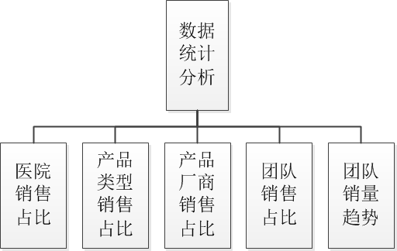

图8 数据分析功能子模块

1. 系统日志：系统管理员通过该功能查看本系统调用短信接口、ERP系统接口记录和各账号登录记录。

# 5 系统拓扑结构及部署环境

## 5.1系统拓扑结构

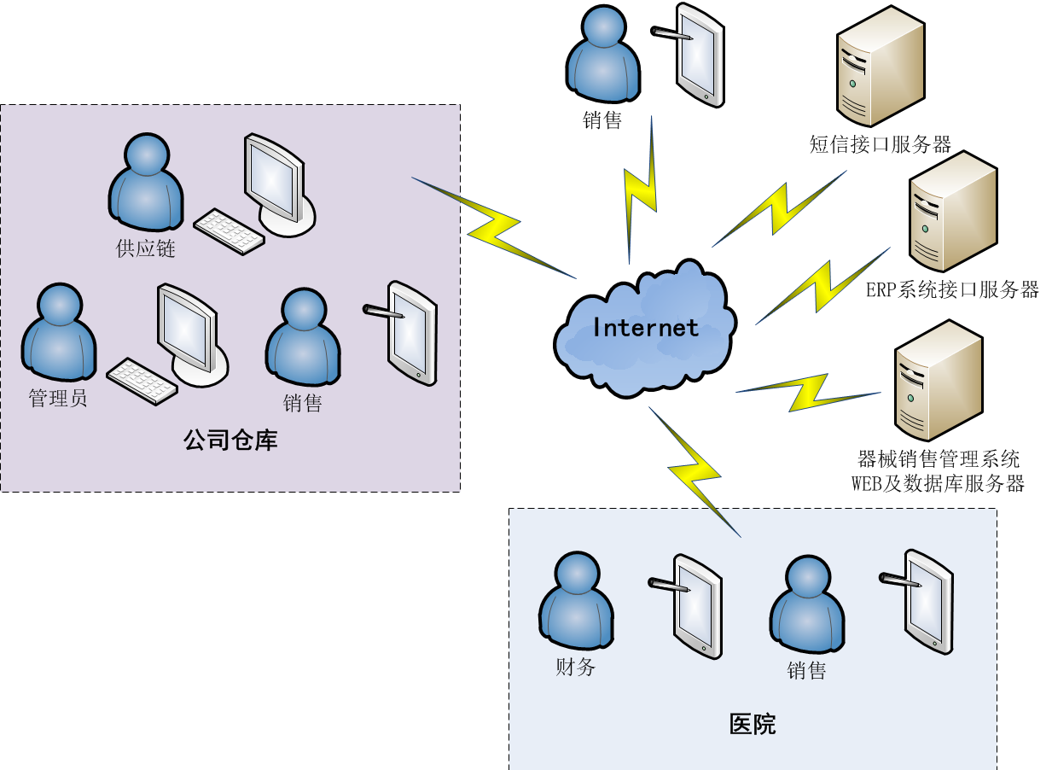

图9 系统拓扑结构

系统拓扑结构如图9所示。WEB系统、小程序接口、数据库均部署在同一台物理服务器上，即器械销售管理WEB及数据库服务器；系统还将调用短信接口服务器、ERP系统接口服务器所提供的接口来完成登录过程中的短信验证码发送，与ERP系统同步商品库存信息等功能。

系统管理员、供应链人员、销售人员、财务审计人员根据所使用的子系统，选择适当的终端进行操作。为了方便操作，WEB管理后台一般通过电脑进行操作；微信小程序一般通过智能手机进行操作。由于操作过程所需的数据交换、通信均通过Internet完成，故对各项操作地点无特定要求。

## 5.2 系统部署环境

# 6 系统流程

## 6.1 发货流程

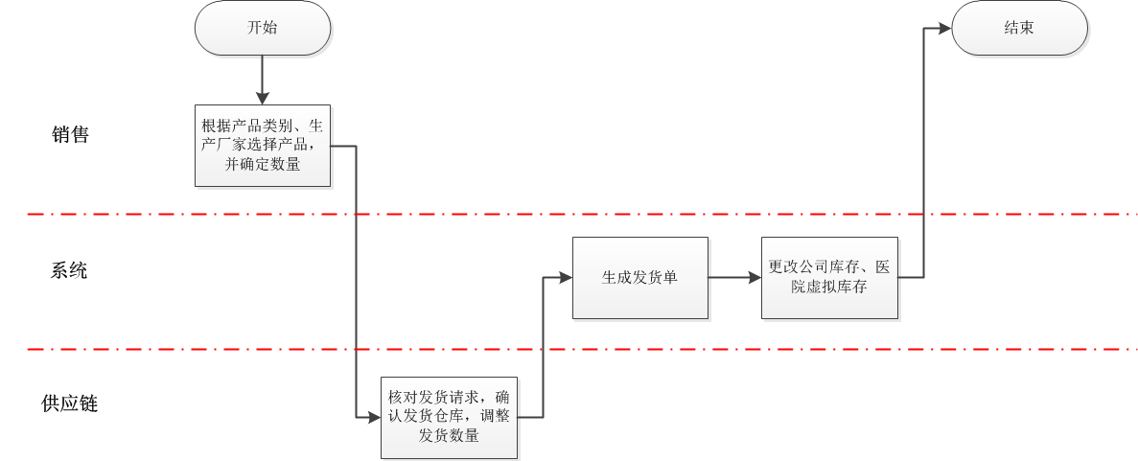

图10 发货业务流程

发货请求由销售人员在移动终端通过小程序发起，由供应链人员审核后，由库管人员根据发货单进行实物交割，完成发货，如图10所示。

在一个发货请求中，销售人员需要确定所需产品类别（包括：电生理、冠脉等）、生产厂商及所需数量等信息，但不需要确认供货仓库。

供应链人员根据发货请求，选择供货仓库，调整供货数量，即允许实际供货数量少于请求数量。

此处需拉取库存情况，拉取所有仓库中对应产品的库存数量。

此处供应链人员在审核发货请求时，需先为该订单指定一个默认发货仓库，系统将根据该发货单所请求的产品信息拉取所有仓库对应产品库存，然后判断默认发货仓库库存是否满足请求，如果不满足，审核人员可手动更改该产品发货仓库。

系统根据供货请求、供货仓库及数量，生成发货单（有唯一编码的产品，包含产品唯一编码；没有唯一编码的产品，包含产品批次），并且调整对应库存。

由WMS/ERP生成包含序列号、批次号的发货详单。库管人员根据发货单进行实物交割，完成发货。

此处WEB系统和WMS/ERP系统执行流程为：WEB系统提交发货单到WMS/ERP系统随即返回提交成功，订单状态变更为审核中，并不一直等待WMS/ERP系统生成发货详单。WMS/ERP系统在接收到发货请求并生成了发货详单后，保存订单信息。当审核人员在WEB端查看审核中的订单时通过该订单号向WMS/ERP系统查询发货详单是否生成完毕，如果生成则返回该订单信息，订单状态变更为通过。

## 6.2 开票流程

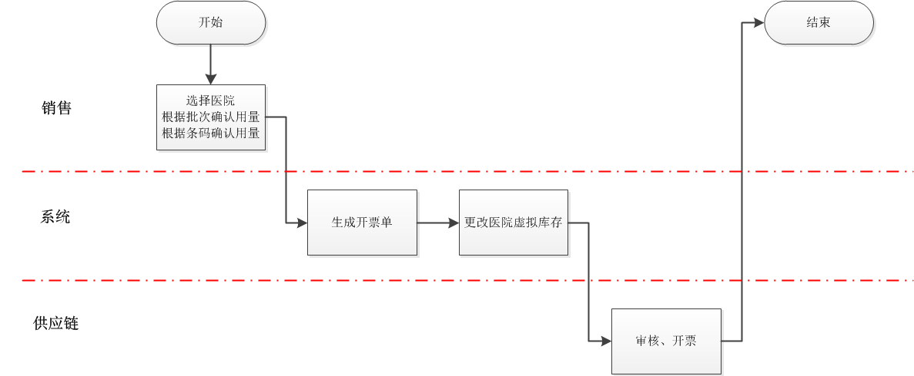

图11 开票业务流程

开票请求由销售人员在移动终端通过小程序发起，由供应链人员审核后，完成开票，完成销量确认和开票，如图11所示。

在一个开票请求中，销售人员需要选择需要开票的医院（及库存点），从该医院的库存中，选择产品进行销售确认（有唯一编码的产品，根据唯一编码确认销售；没有唯一编码的产品，根据产品批次确认销售）。

系统自动调整对应医院库存。

供应链人员对开票请求进行审核、开票后，完成销量确认和开票。

## 6.3 退库

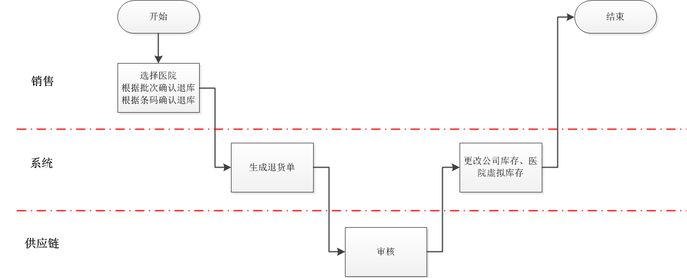

图12 退库业务流程

退库请求由销售人员在移动终端通过小程序发起，由供应链人员审核后，由库管人员根据退库单进行实物交割，完成退库操作，如图12所示。

在一个退库请求中，销售人员需要选择需要退库的医院（及库存点），从该医院的库存中，选择产品进行退库（有唯一编码的产品，根据唯一编码确认退库；没有唯一编码的产品，根据产品批次确认退库）。

供应链人员对退库请求进行审核后，系统调整对应库存。

若要在医院间进行调货，首先应由调出医院发起退货操作，再由调入医院发起发货操作。

## 6.4 报损流程

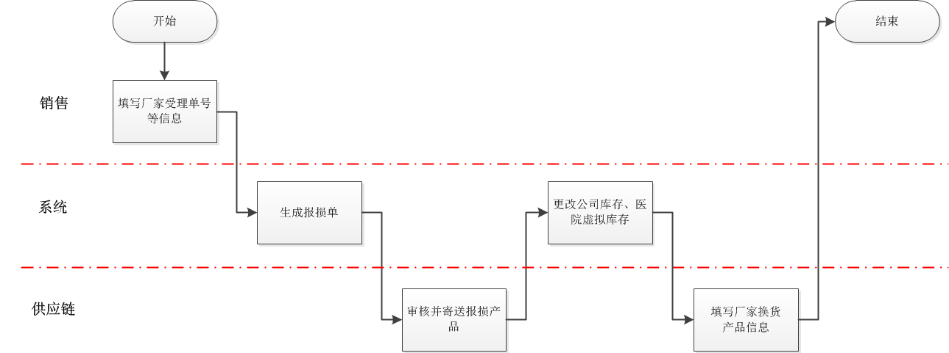

图13 报损业务流程

报损由销售人员在获得厂家报损受理单后，携带需报损的产品实物，到公司库管进行报损操作，如图13所示。

供应链人员根据销售人员提供的厂家受理单号，报损产品实物，填写报损单。

供应链人员完成报损单审核，并将需报损的产品寄回厂家。审核通过后，系统调整对应库存。

在收到厂家发送的换货产品后，供应链人员找到对应报损单，填写换货产品信息。同时，还需要在ERP系统中手工录入换货产品信息，已完成报损处理流程。

报损操作由库管人员发起，供应链审核。还是由供应链发起，更高级别审核。还是直接发起，不需审核。

## 6.5 盘库流程

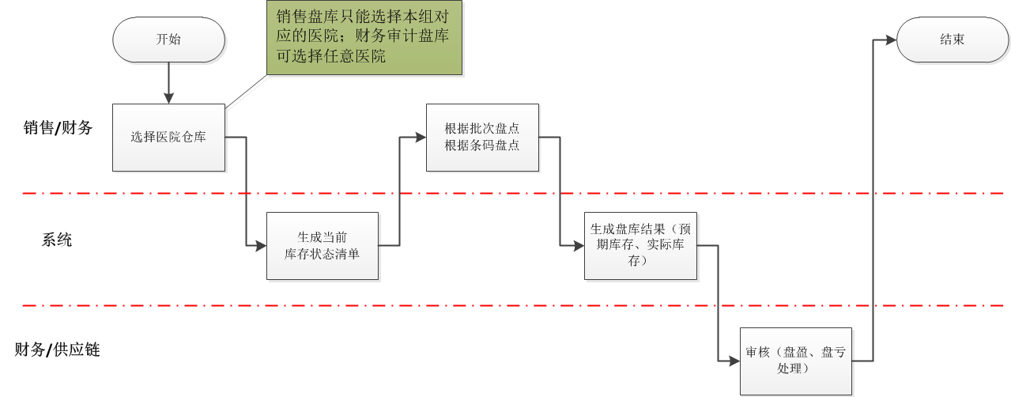

图14 盘库业务流程

盘库操作可由销售人员或财务审计人员发起。由销售人员发起则其只能对所属销售小组医院进行盘库；由财务审计人员发起则可对任意医院进行盘库，如图14所示。

在一次盘库操作中，操作员首先选择需要进行盘库的医院及库存点，系统自动生成当前库存清单。随后，操作员进行盘库（有唯一编码的产品，扫码确认在库；没有唯一编码的产品，根据产品批次，人工点数后确认数量）。所有产品清点完成后，系统生成盘库结果，包括预期库存与实际库存，盘库操作结束。若盘库出现预期库存与实际库存情况不符的情况，则需人工处理。

# 7页面设计

为保证安全性，小程序需要登录才能使用。首先进行用户登录如图15，登录完成进入应用如图16。应用下方显示四个页面的入口，扫码/开票，发货，盘库，单据查看。

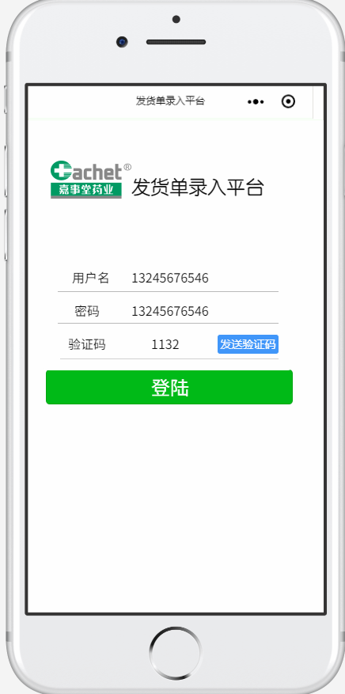

图15登陆

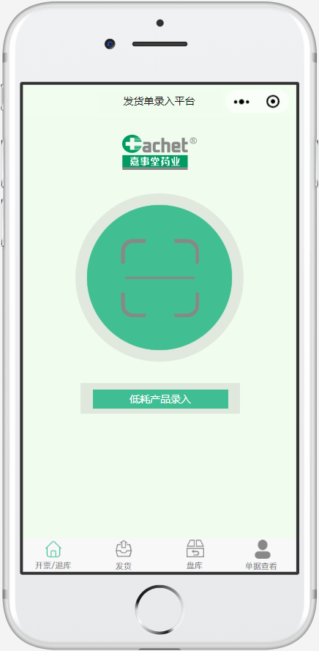

图16扫码/开票

## 7.1销售人员开票/退库操作

击扫码图标（二维码损坏可手动输入序列号）-->逐个确认用量；点击低耗品录入->批量确认用量。扫码页面和手动输入序列号页面如图17，低耗产品批量报量功能如图18，扫码结果和批量报量结果将在如图19中以列表形式展示，列表中批量报量商品右侧将显示选择商品数量。

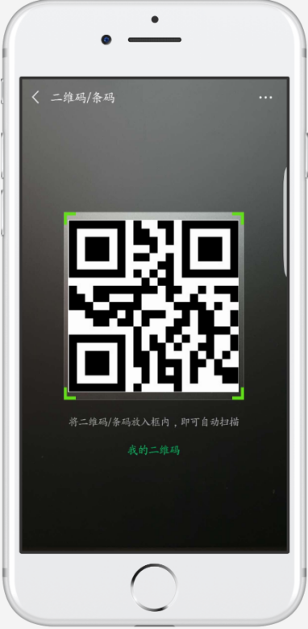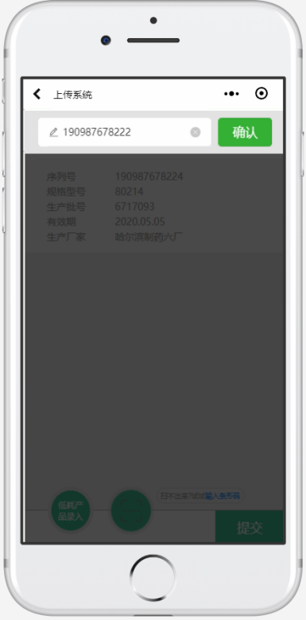

图17扫码产品和手动输入序列号

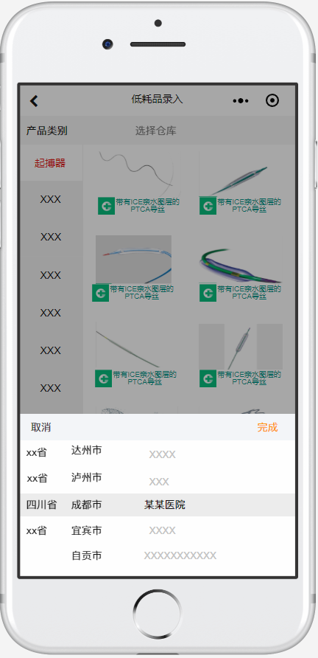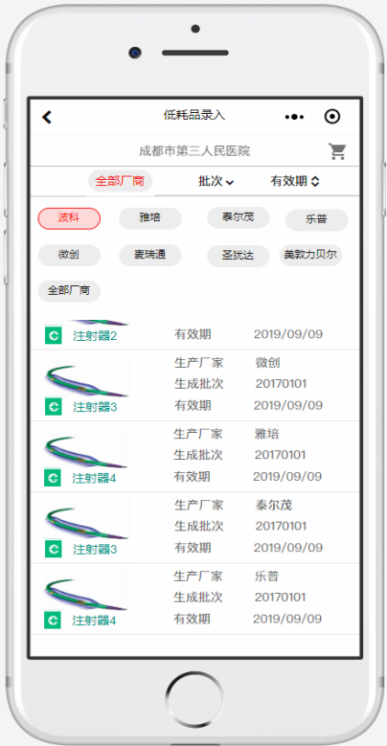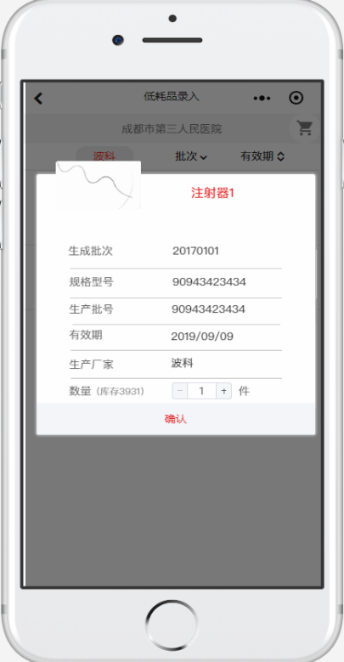

图18 低耗品录入->选择医院选择厂商->选择商品和选择数量

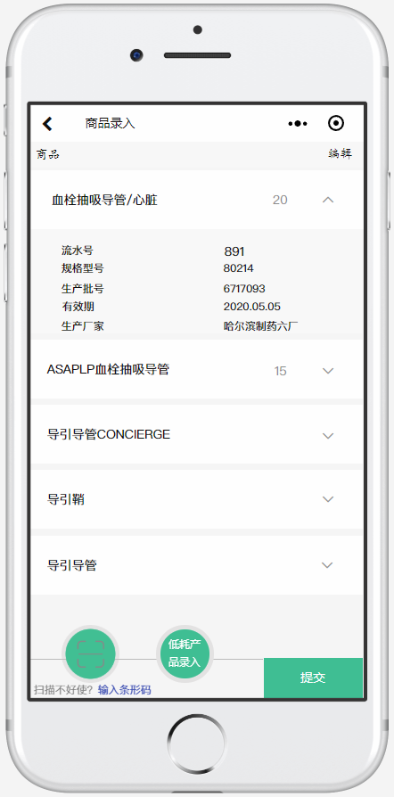

图19用量确认商品列表

扫码和录入结束，填写该订单相关信息，提交到WEB后台进行审核如图20。

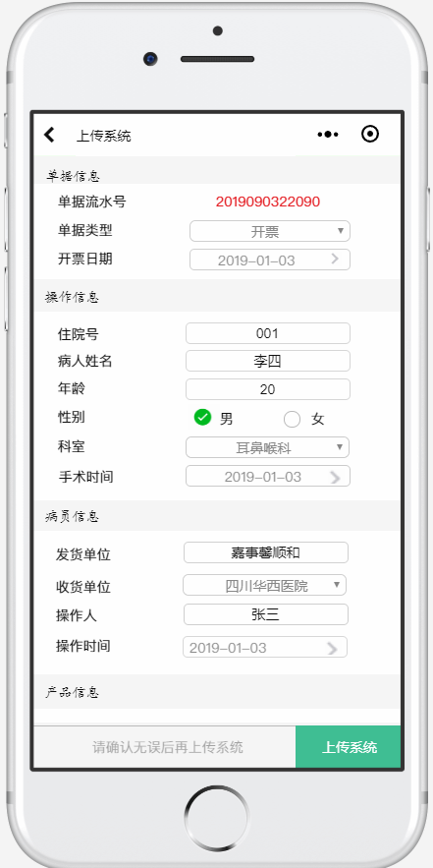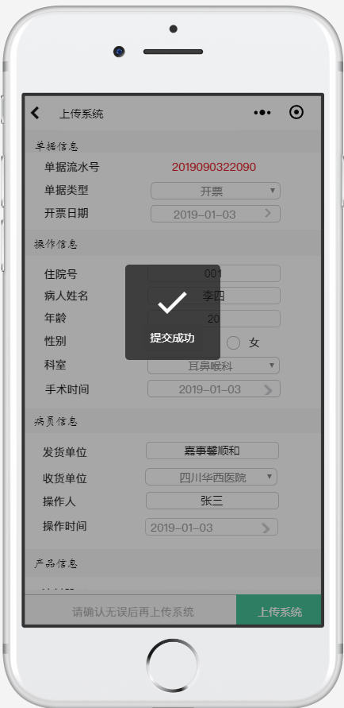

图20填写开票单/退货单信息

## 7.2销售人员请求发货操作

首先进入发货页面如图21，左侧列表可以选择产品类别点击顶部厂商列表选择供应商如图22

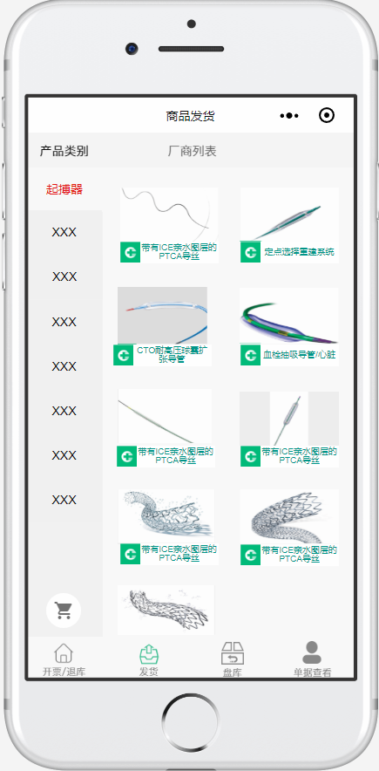

图21 发货页面

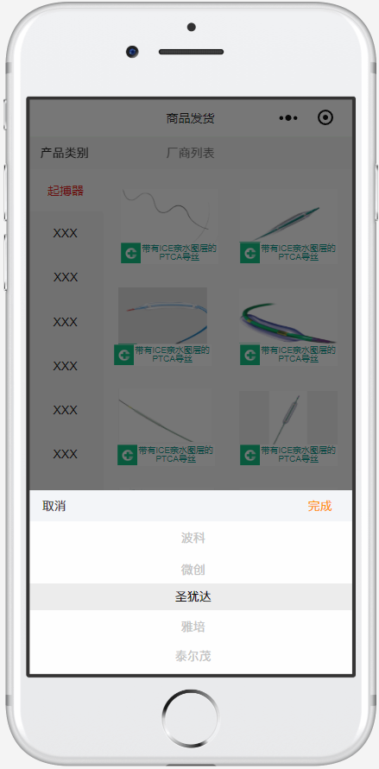

图22发货->选择产品厂商

中间列表展示所选择的产品类别和产品厂商对应的所有产品，选择某个产品将显示库存如图23，选择完商品通过点击购物车按钮，进入发货单确认列表如图24。

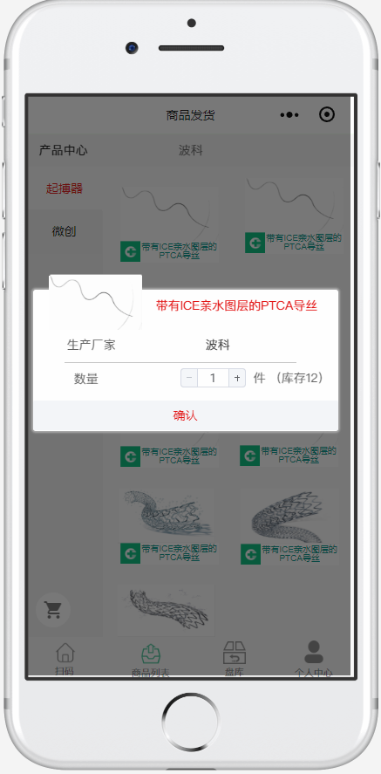

图23选择产品和数量

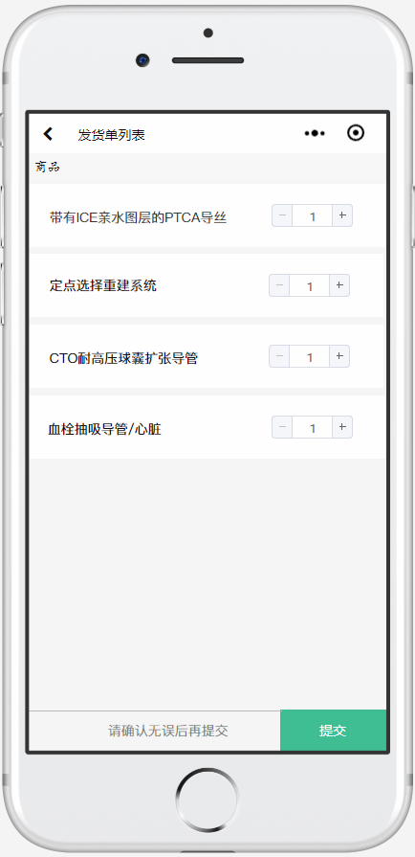

图24确认产品和数量

确认发货单商品和数量正确后，填写收货单位信息如图25，并上传系统审核。

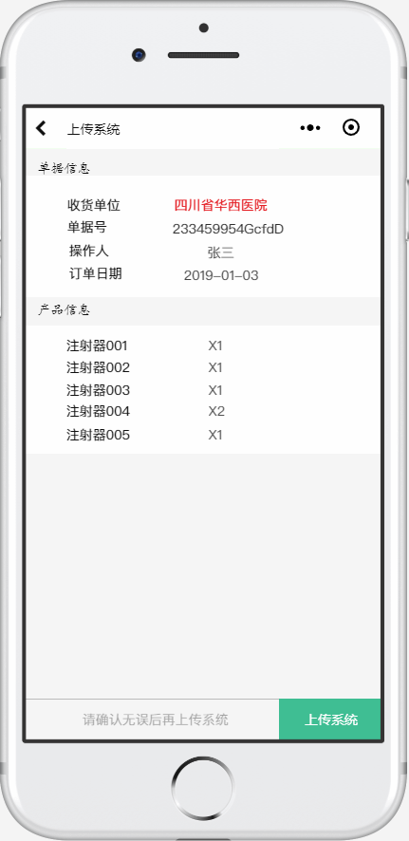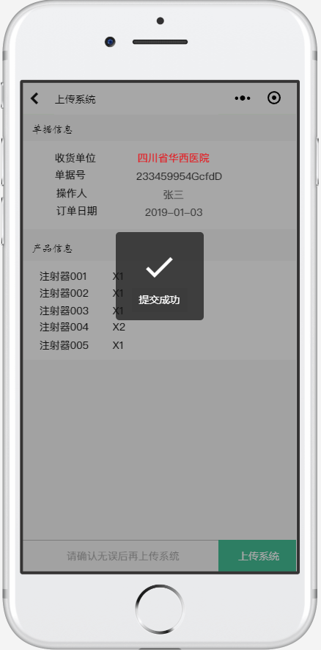

图25填写收货单位信息并上传系统审核

## 7.3销售员和财务人员盘库操作

首先进入盘库页面，点击要盘库的医院开始盘库如图26。盘库操作分扫码逐个确认和批量报量盘点如图27和28。

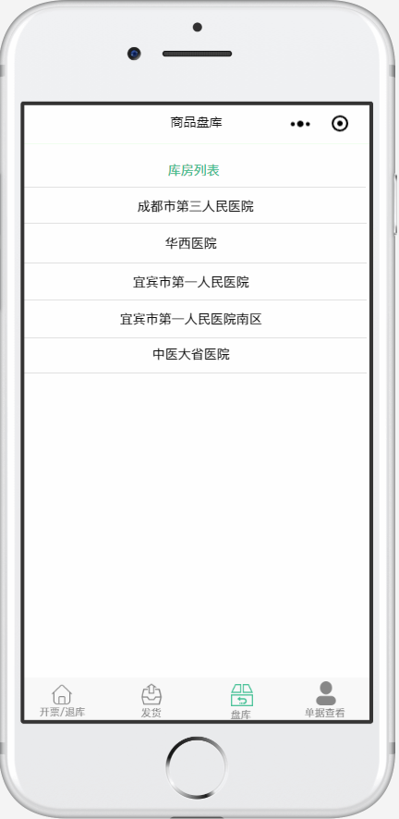

图26选择医院开始盘库

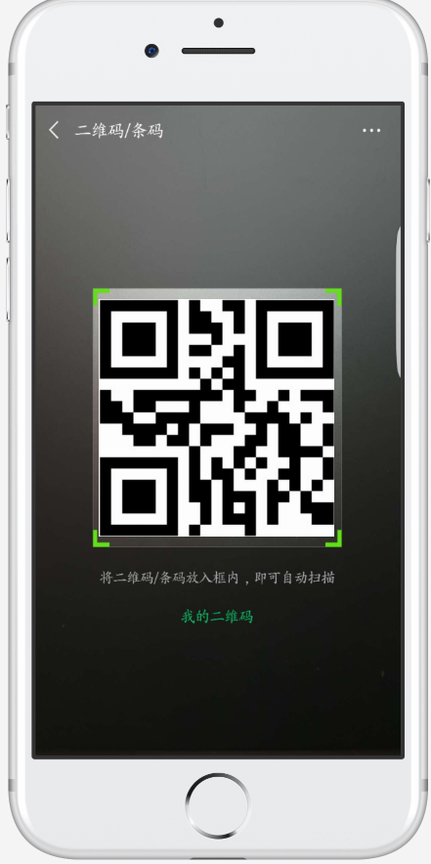

图27扫码盘库

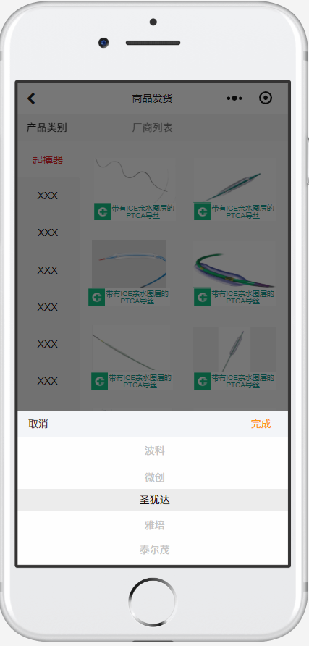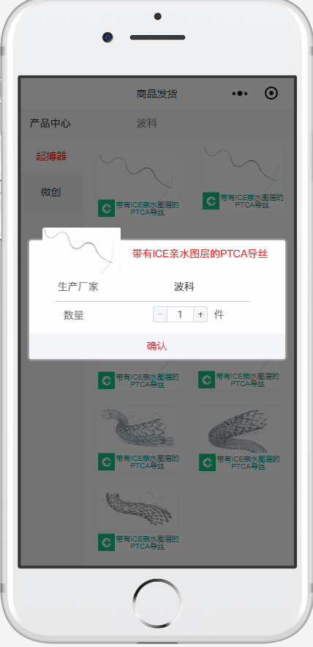

图28批量报量盘库

扫码和批量录入的形式均会使得整体盘库进度往前推进，每扫码一个进度按照百分比形式往前推进，同时将扫码得到的商品添加到进度条下方列表，如图29。

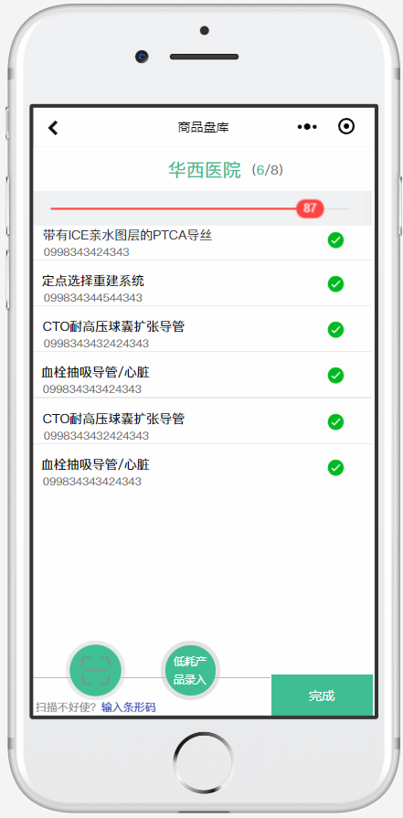

图29盘库进度

点击完成按钮结束盘库，系统会将库房有，但是未扫描到的商品列出来。如图30。

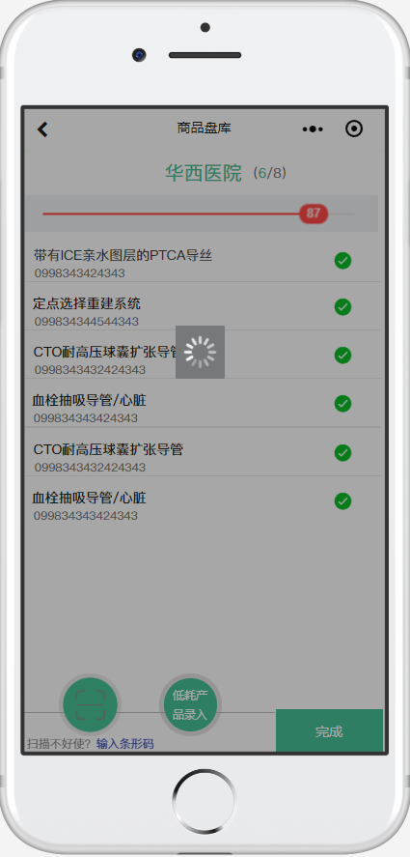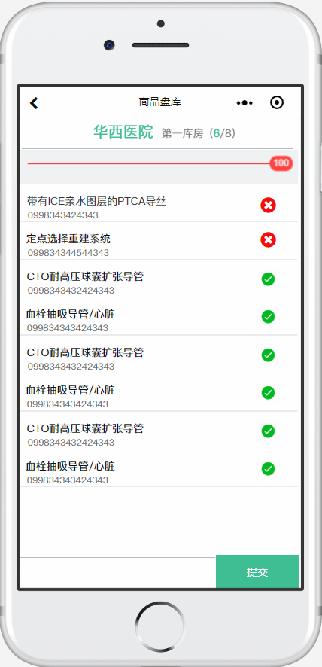

图30盘库结果

## 7.4单据查看

销售人员通过点击单据查看可以看到：发货单据、退货单据、开票单据和已盘库房信息。如下图31。

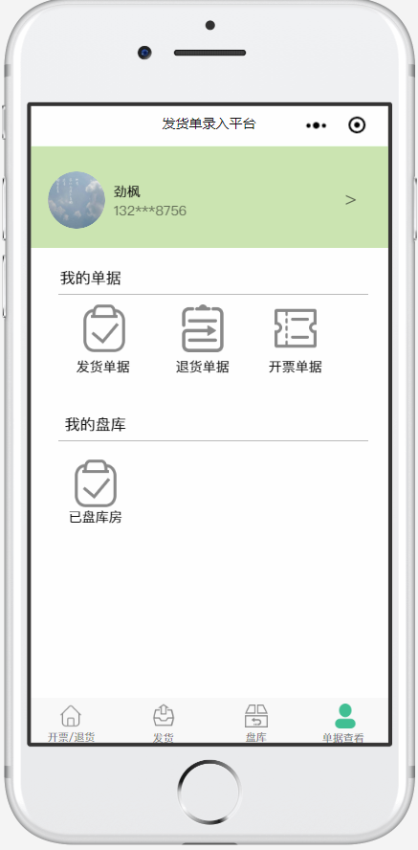

图31 单据查看页面

点击发货单据（其他单据显示页面类似），查看历史发货单据信息，如图32。

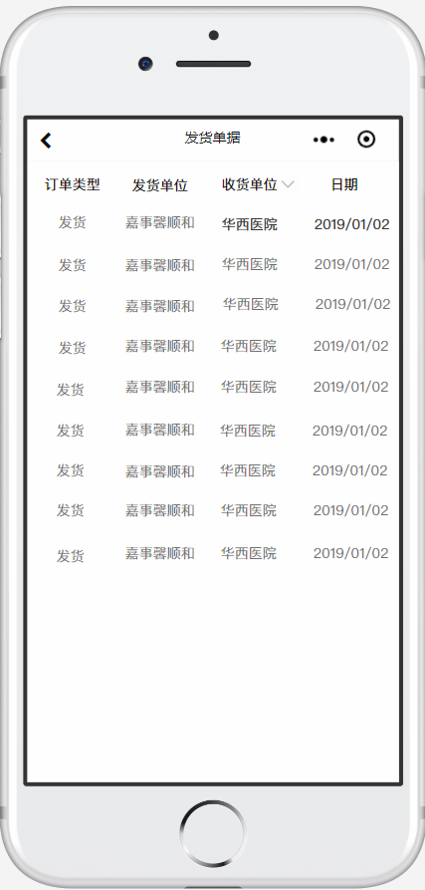

图32发货单据查看

点击某一个单据，可以查看该单据明细，如图33。

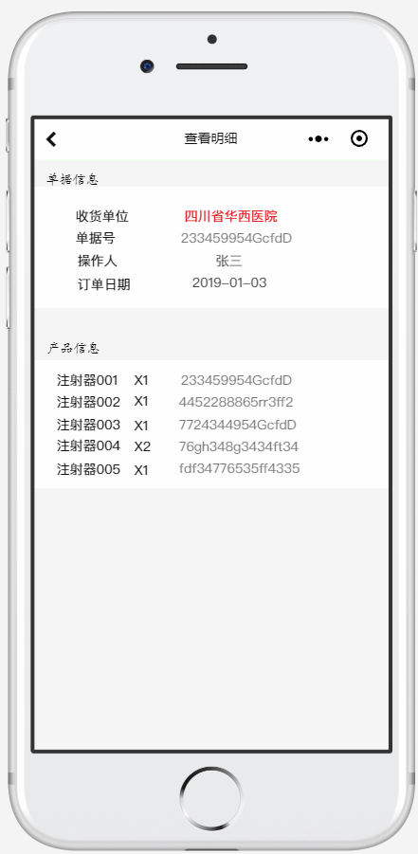

图33发货单据明细

## 7.5 WEB端单据管理--发货单

发货单有四种状态，待审核、审核中、通过、驳回如图34

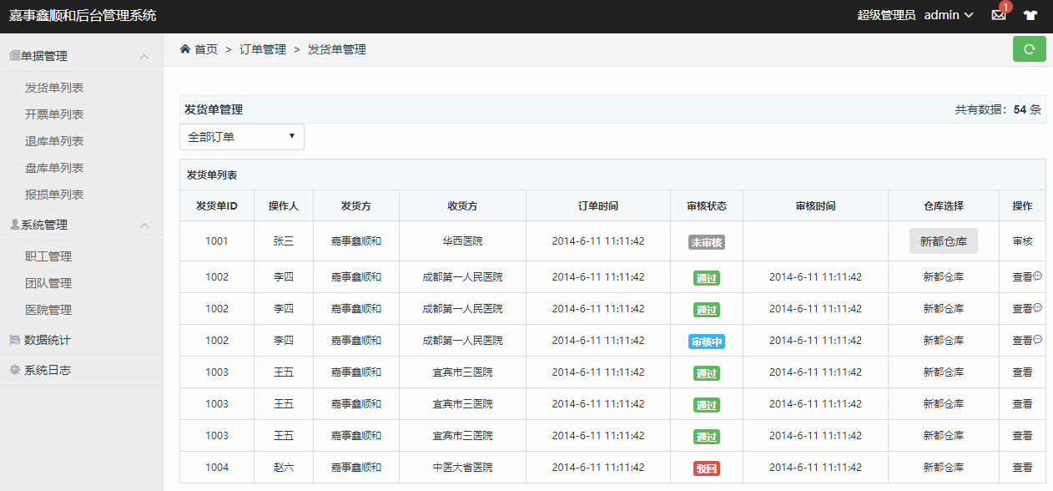

图34 发货单管理列表

待审核订单，需要先确定默认发货仓库，再进入审核，如图35。

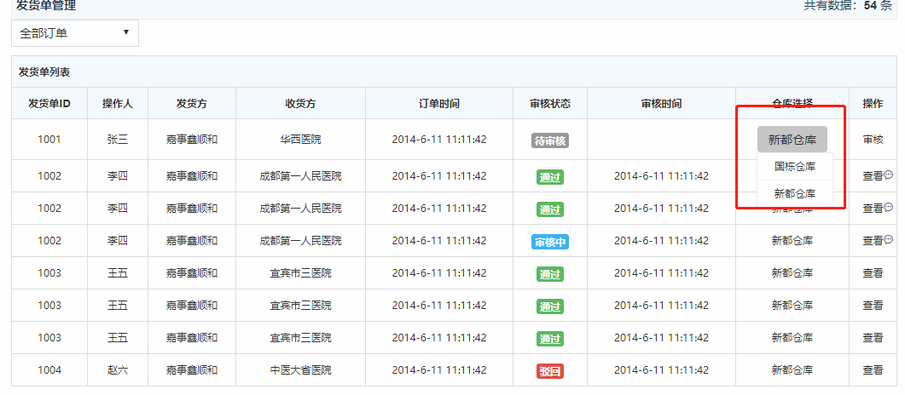

图35 待审核订单默认仓库选择

点击审核后，向WMS拉取订单中商品信息，判断默认发货仓库库存是否满足需求，如果不满足，则更改该商品发货仓库如图36、37、38。对于更改了商品发货仓库或者调整的发货数量的订单，在列表页查看按钮上显示一个提示图标。

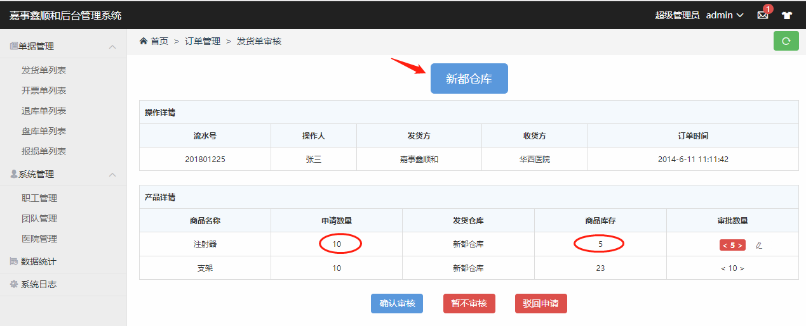

图36 待审核界面

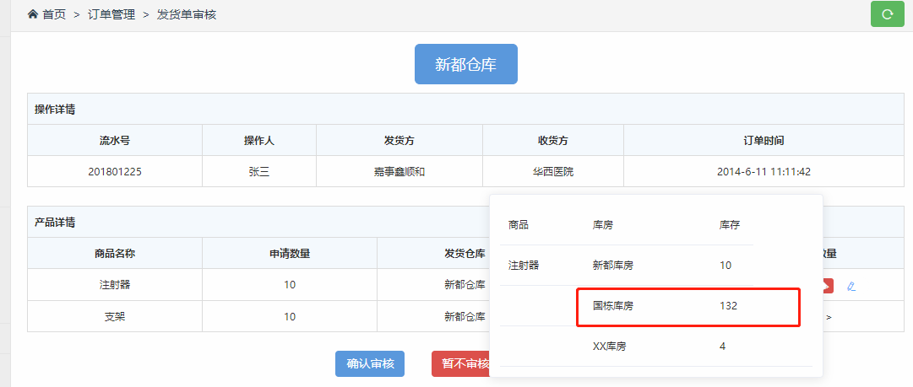

图37 更换发货仓库

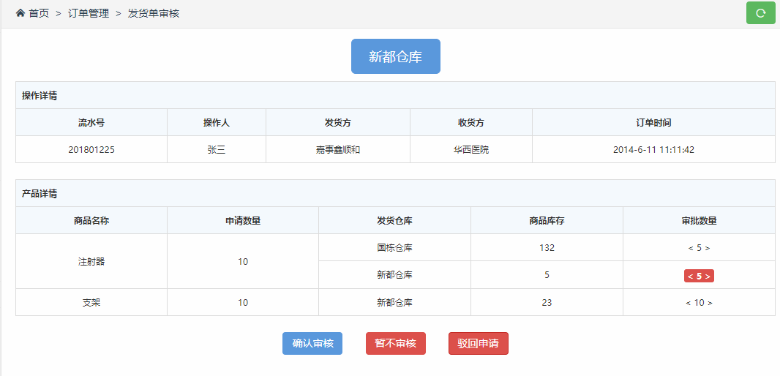

图38 生成新的商品请求

对于刚刚提交到WMS/ERP系统的订单，但是还未生成详细的发货信息，显示审核中，点击弹出“订单还未生成，请稍后再试”提示如图39。

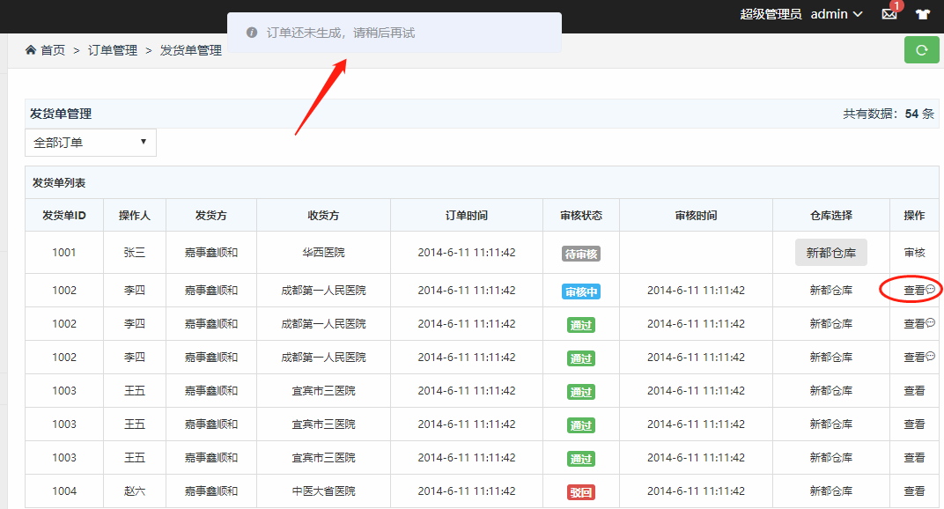

图39 审核中订单

当WMS/ERP生成好了发货单详细信息后，点击可查看对应信息，并将状态变成“通过”。如图40。

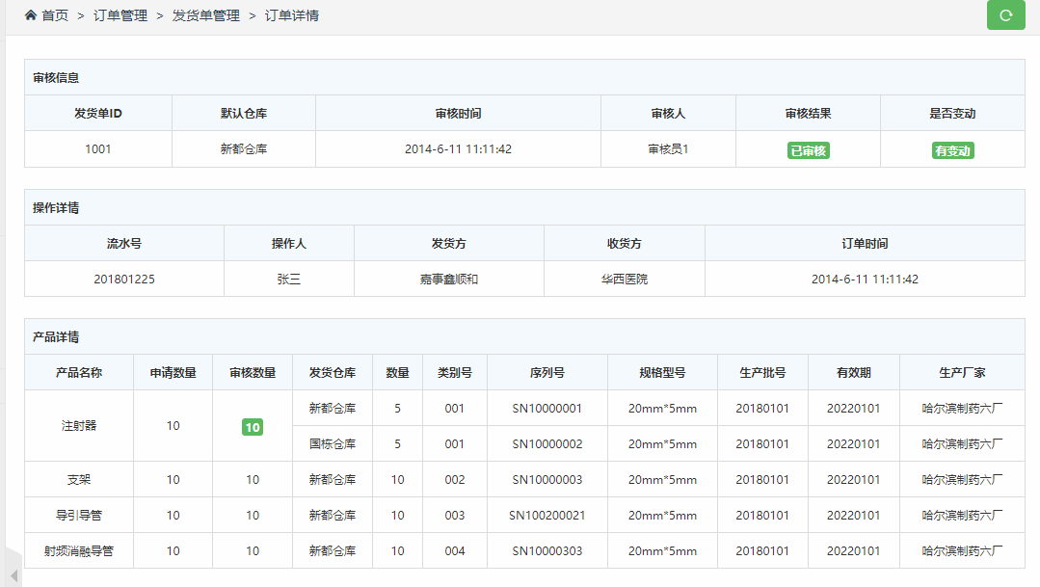

图40审核通过后的订单

### 7.6 WEB端单据管理--开票单

开票管理有三种状态：待审核、通过、驳回如图41。

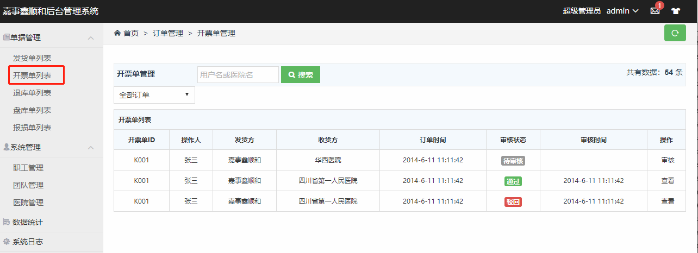

图41开票管理列表

对于待审核开票单可以点击审核，查看信息是否正确如图41，如果不正确可以驳回申请。对于已经审核的开票单可以查看详细信息如图43。

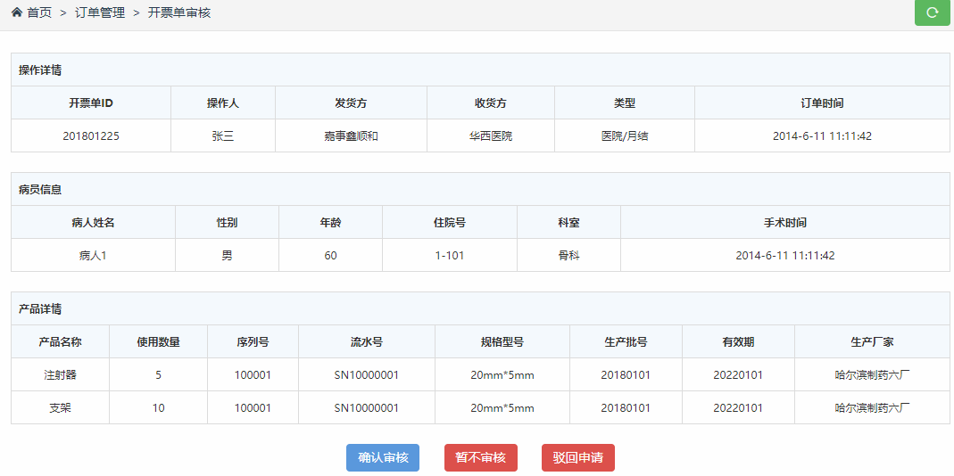

图42开票单审核

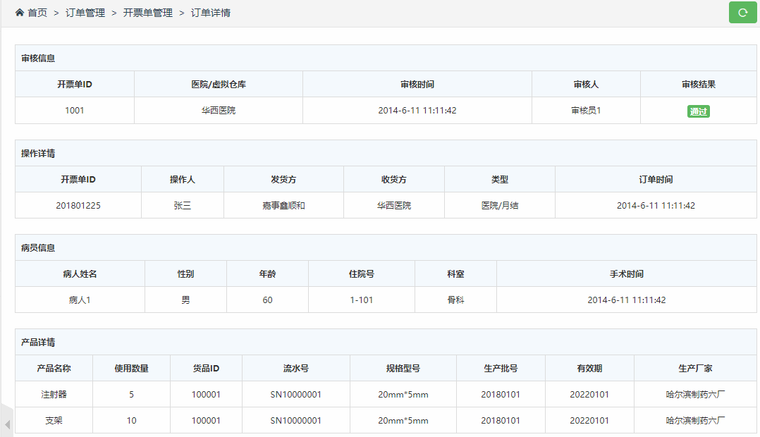

图43已通过审核开票单查看

## 7.7 WEB端单据管理--退库单

退库单管理有三种状态：待审核、通过、驳回如图44。点击待审核订单可以确认退回的商品信息，予以通过或驳回请求。

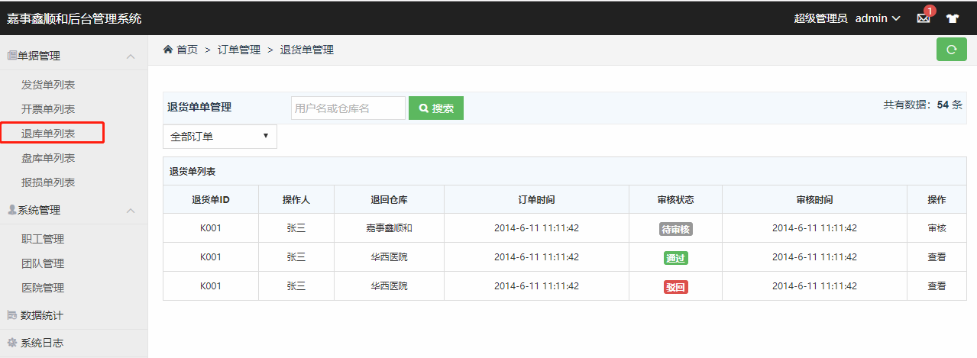

图44退库单列表

### 7.8 WEB端单据管理--盘库单

盘库单管理有两种状态，小程序端盘库完毕上传系统如图45，所有商品都在库的为合格，否则是不合格，对于不合格的订单列出缺失的商品信息如图46。

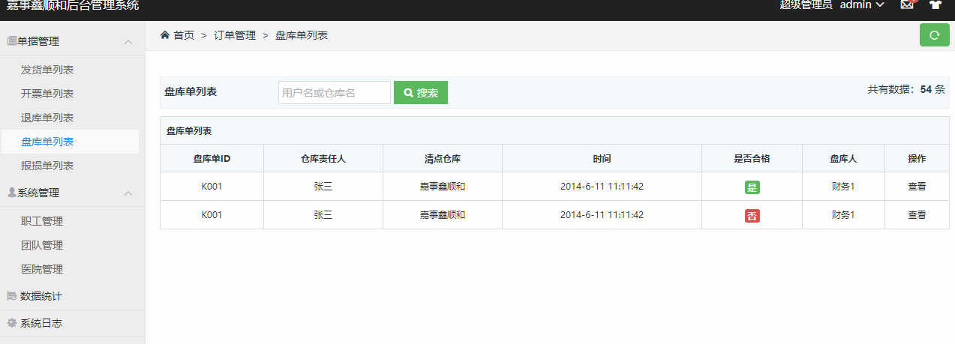

图45盘库单列表

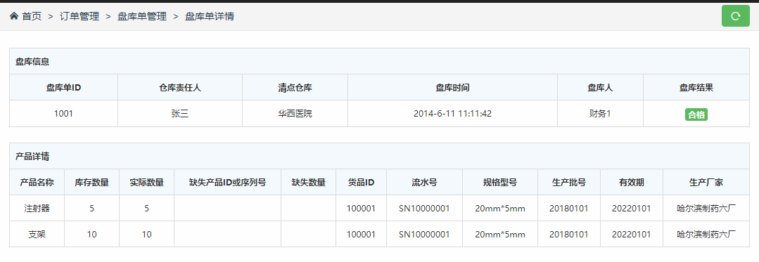

图46盘库单查看

### 7.9 WEB端单据管理--报损单

报损单管理有两种状态，表示是否入库如图47。对于需要报损的商品，先填写报损单如图48，厂商还未将商品回寄，则显示未入库。当库管人员收到回寄的商品，找到对应的报损单，填写好回寄的商品信息如图49，订单状态变更为已入库。可再次点击查看其报损商品和回寄商品详细信息如图50。

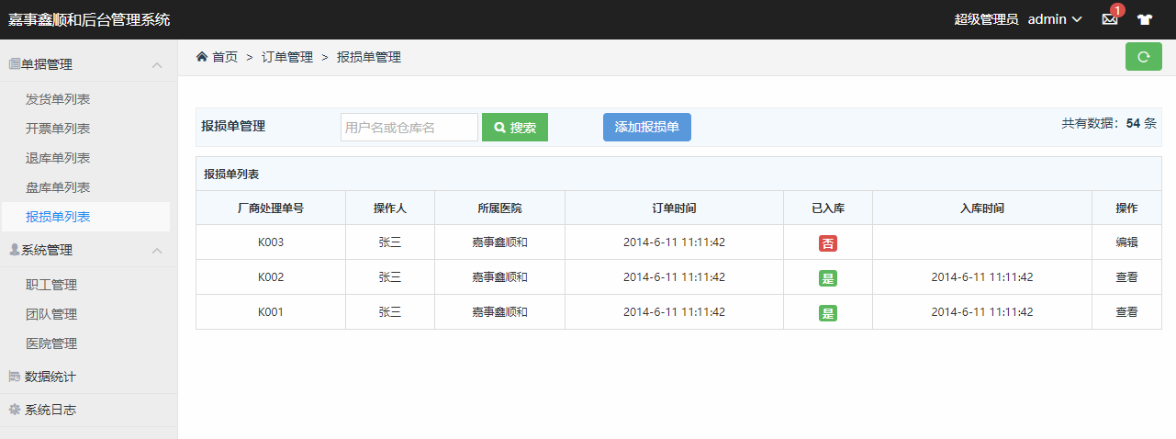

图47报损单查看

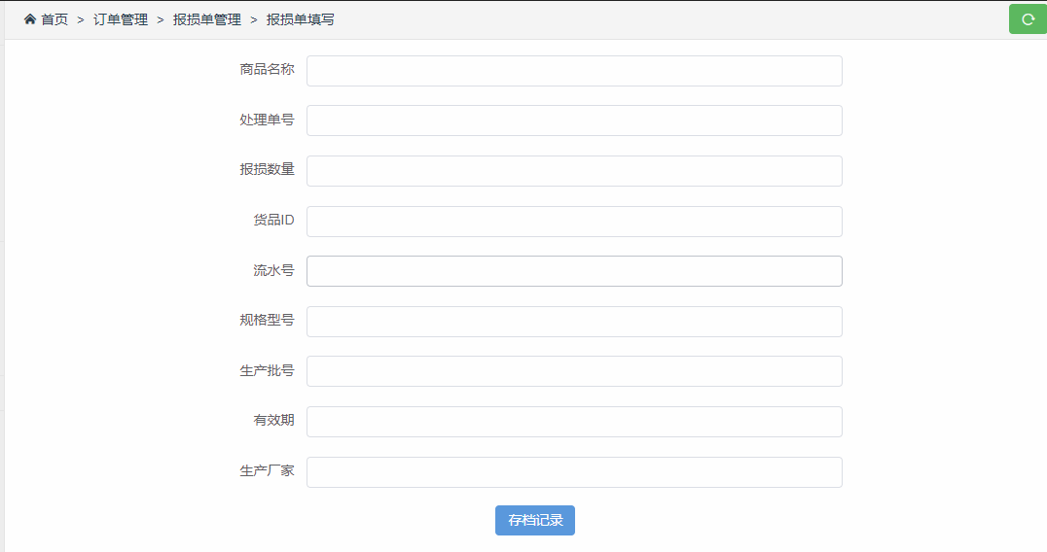

图48报损填写

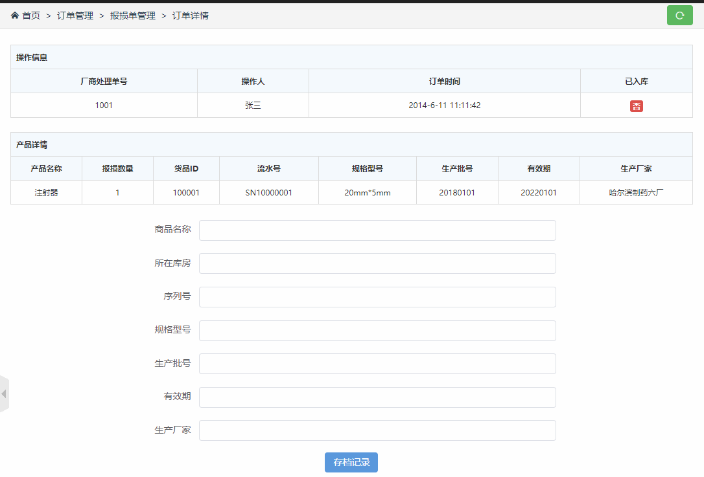

图49回寄商品填写存档记录

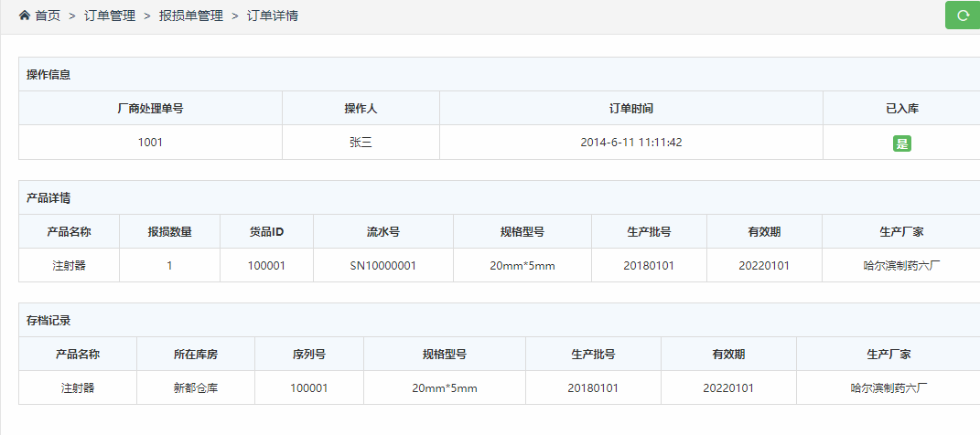

图50报损单信息查看

### 7.10 WEB端系统管理--职工管理

员工列表显示员工信息，包括：所属分类、用户名、密码、联系电话、权限描述，加入时间和启动状态如图51。可以点击新增员工如图52，也可以修改员工信息如图53。

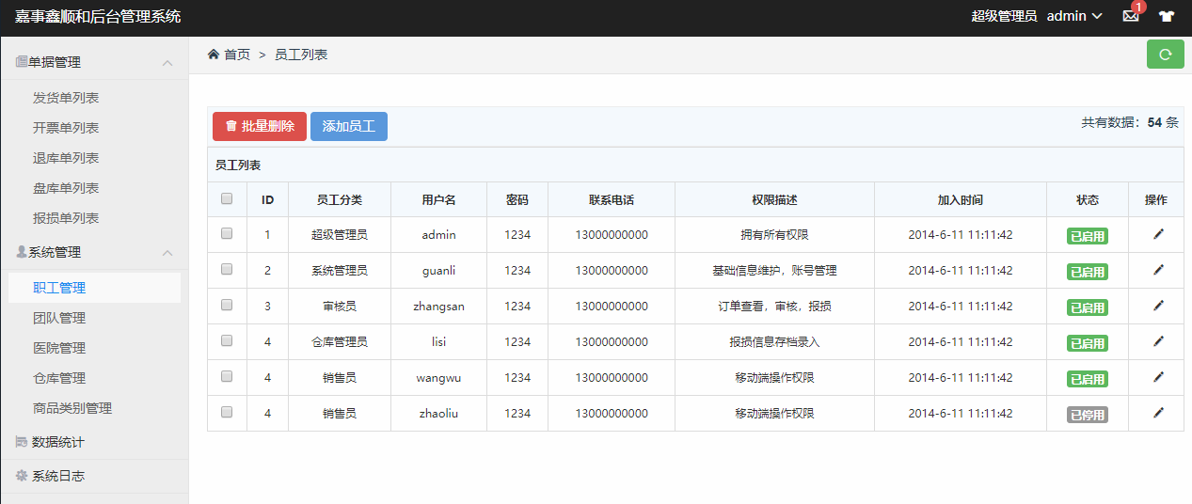

图51职工列表

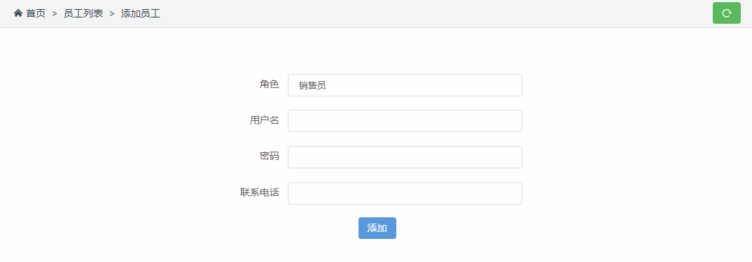

图52添加职工

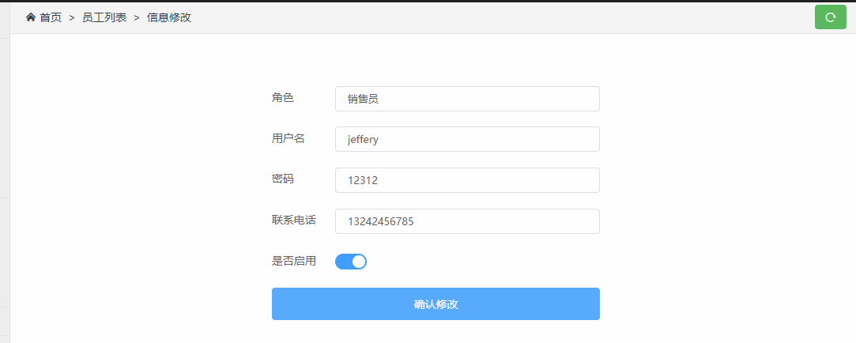

图53修改职工信息

### 7.11 WEB端系统管理--团队管理

团队管理页面，分团队展示该团队成员信息如图54。可以新增团队，新增团队成员，也可以修改团队成员信息。

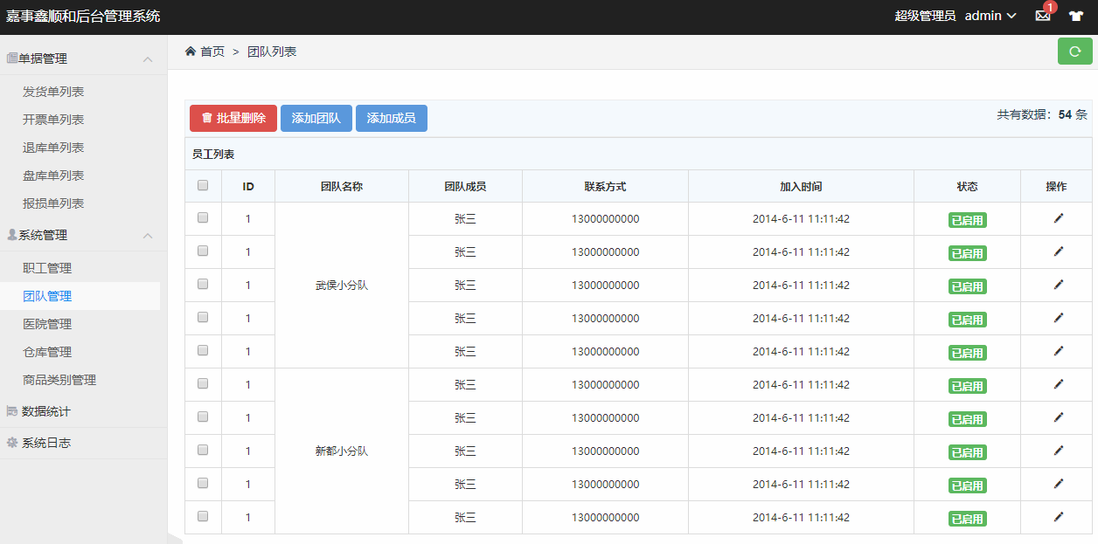

图54团队管理列表

### 7.12 WEB端系统管理--医院管理

医院管理页面查看当前医院信息如图55，当医院基础数据变动可以在此新增或修改医院信息如图56。

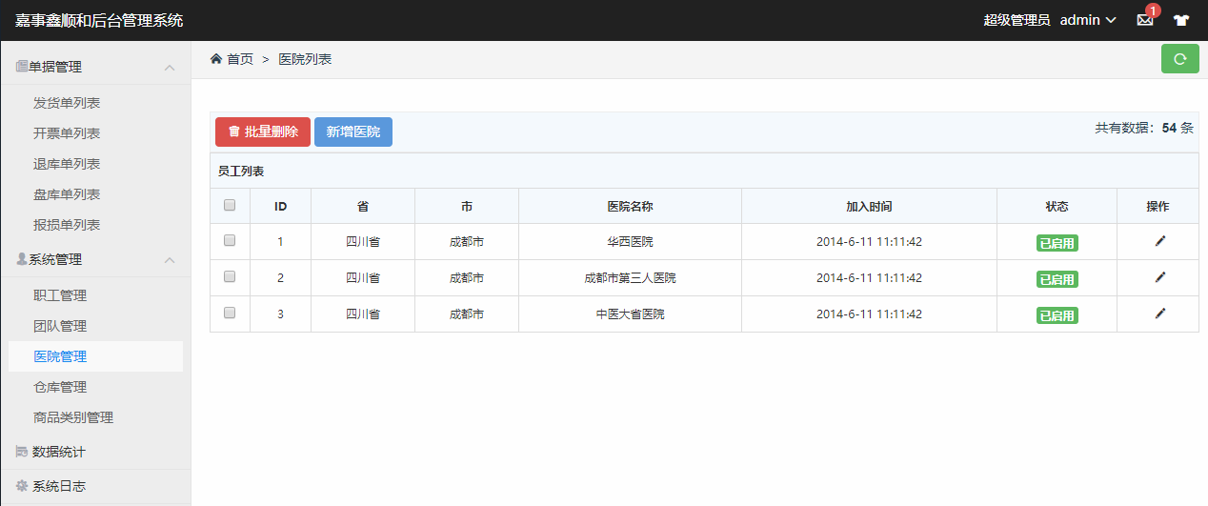

图55医院管理列表

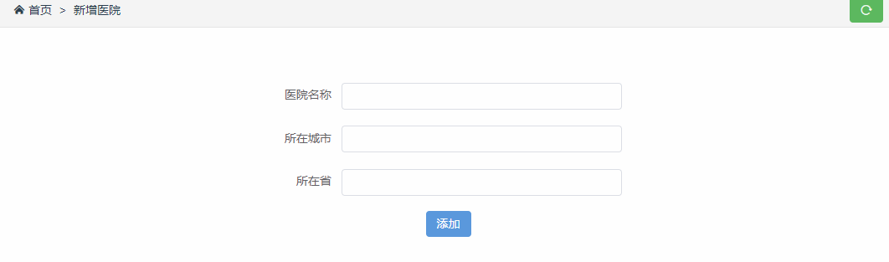

图56新增医院

### 7.13 WEB端系统管理--仓库管理

仓库管理功能同医院管理，可以更新仓库基础信息如图57。

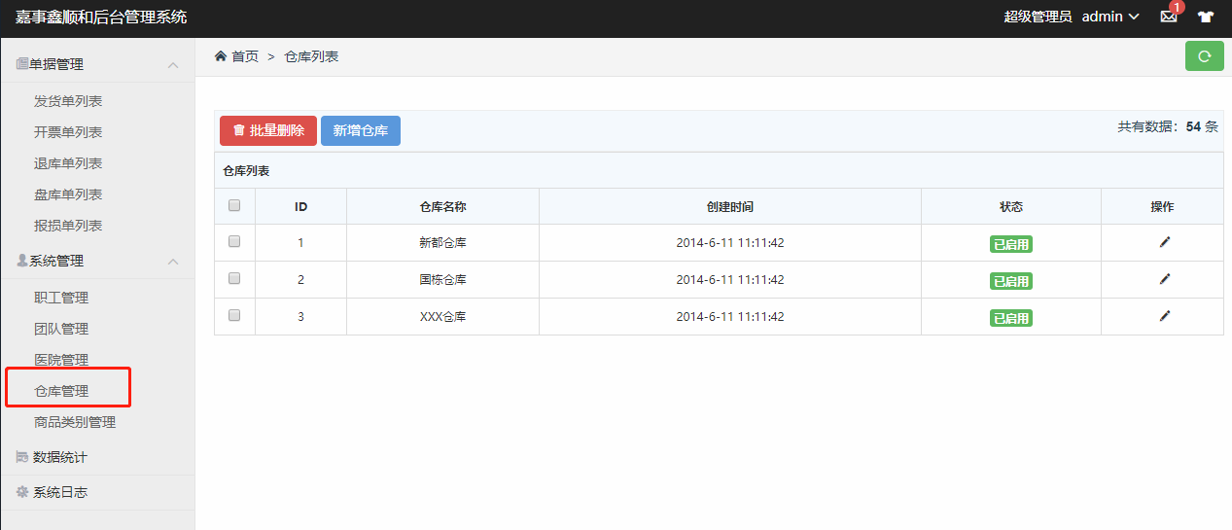

图57医院管理列表

### 7.14 WEB端系统管理--商品类别管理

商品类别管理功能同医院管理，可以更新商品类别基础信息如图58。

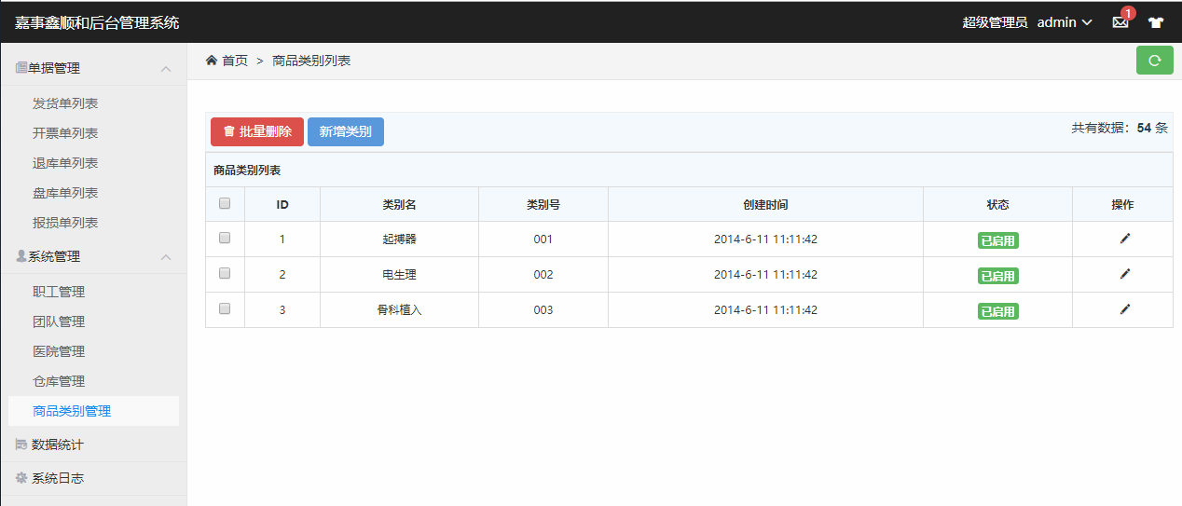

图58商品类别管理列表

### 7.14 WEB端系统管理--数据统计

数据统计部分分为：医院销售占比、团队销售占比、团队销售趋势、商品占比和厂商占比信息。团队销售趋势以折线图加列表呈现，其余以饼状图呈现，如图59。

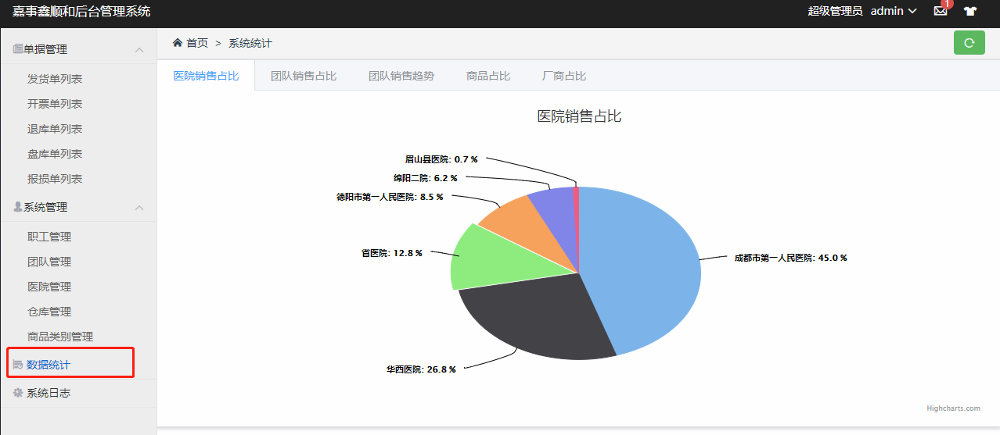

图59团队销售占比图

团队销售趋势可以看到，所有团队销售的趋势，默认按月对比。也可以通过列表查看每个人的销售情况和团队总销售情况如图60。

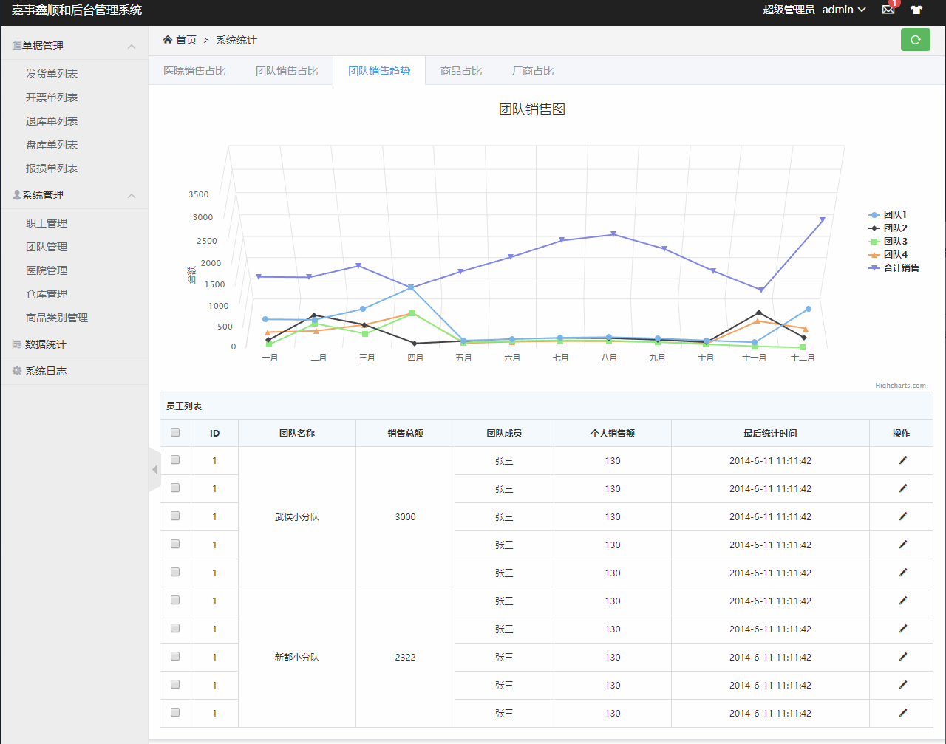

图60团队销售趋势

### 7.14 WEB端系统管理--系统日志

系统日志可以查看关键接口的调用情况如图61。

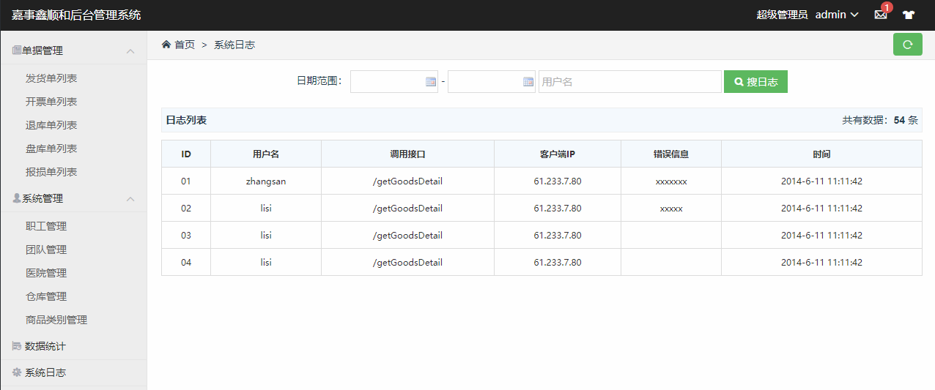

图61系统日志

# 8接口设计

在下述基础上补全接口设计，每个接口需包含接口输入、处理、输出。

1安全验证接口：WMS/ERP只认证后台WEB，后台WEB认证各业务员手机，手机不直接调用WMS/ERP接口

2同步商品类别（WEB后台提供界面，在商品类别变更时，需管理人员进行同步更新）

3同步公司仓库（WEB后台提供界面，在公司仓库信息变更时，需管理人员进行同步更新）

4同步医院信息（WEB后台提供界面，在医院信息变更时，需管理人员进行同步更新）

5同步公司仓库库存（现在只需要在WEB后台审核发货请求时请求库存，并且只需要请求对应产品的库存）（销售人员在小程序端打开发货页面时，请求所有商品库存并生成商品列表展示，提交订单时再次请求对应所选择商品库存判断实时库存是否满足请求，不满足给予提示修改该商品数量为库存剩余量，提交到后台审核。）

6请求发货（送货、跟台备货）接口：序列号、产品ID加批次及数量

7通过序列号、产品ID加批次获取产品详细信息

8发送医院、序列号确认用量

9发送医院、库存点、产品名称、批次、数量确认用量